Regionální potravina ve Středočeském kraji 2010

Soutěž Regionální potravina ve Středočeském kraji byla součástí propagační kampaně Ministerstva zemědělství, která měla za úkol seznámit spotřebitele s kvalitními regionálními potravinami. Nově vytvořenou značku budou moci umísťovat vítězní výrobci na své výrobky po dobu 6 let. Musí však po tuto dobu garantovat udržení kvality. Soutěž má pomoci k propagaci výrobků především malým a středním producentům.

Ve Středočeském kraji tuto soutěž organizovala Regionální agrární komora Středočeského kraje. Potravinářští výrobci byli vyzýváni k účasti v soutěži prostřednictvím regionální televize, denního tisku, rozhlasu, dopisy, ale i formou osobního oslovení. I když v prvním ročníku měli výrobci na přihlášení pouze měsíc, přihlásilo se ve Středočeském kraji do soutěže 18 výrobců se 44 výrobky.

Devítičlenná hodnotitelská komise složená z odborníků udělila značku Regionální potravina šesti výrobkům v šesti kategoriích.
V kategorii alkoholické a nealkoholické nápoje získalo prvenství Světlé speciální pivo d’Este z Pivovaru Ferdinand a.s.
V kategorii mléko a mléčné výrobky zvítězila Kopečková zmrzlina čokoláda od benešovské společnosti Pinko a.s.
Kysané zelí bílé obsadilo první místo v kategorii ovoce a zelenina od společnosti Baše a spol.s.r.o. ze Starého Kolína.
Kategorie pekařských a cukrářských výrobků byla jedna z nejvíce obsazených kategorií a vítězství si odnesla Cvrčovická pekárna s.r.o. se svým výrobkem Cvrčovický chléb.
Vaječná pomazánka od výrobce Alima značková potravina a.s. získala prvenství v kategorii ostatní potravinářské výrobky.
V kategorii masné výrobky hodnotitelské komisi nejvíce chutnala Milovická baby šunka výběrová od rodinné firmy FIALA Milovice s.r.o.

Všichni vítězní výrobci měli možnost představit své výrobky v srpnu na výstavě Země Živitelka v pavilonu R3 a na podzimní výstavě Zemědělec v Lysé nad Labem, kde vítězní výrobci obdrželi diplomy a plakety.

Vítězné regionální potraviny byly prostřednictvím médií a ochutnávek představovány široké veřejnosti.

Během září a října probíhaly po Středočeském kraji ochutnávky vítězných potravin. Regionální potraviny jste mohli ochutnat na Mělnickém vinobraní, Cibulovém jarmarku v Hořovicích nebo na Farmářském trhu v Příbrami. V Rakovníku, Kolíně, Benešově a v Mladé Boleslavi jste se mohli seznámit s vítěznými produkty v místních supermarketech.

S velkým úspěchem u spotřebitelů se setkalo představení regionálních potravin z celé republiky na Regionfestu v Praze.
Nová soutěž Regionální potravina si získala zájem i oblibu jak ze strany spotřebitelů tak výrobců potravin, pro které byla možností jak dostat své výrobky do širšího spektra spotřebitelů
V příštím roce bude tato soutěž pokračovat a jistě se do ní zapojí další výrobci a tak se spotřebitelé mohou těšit na další oceněné regionální potraviny.

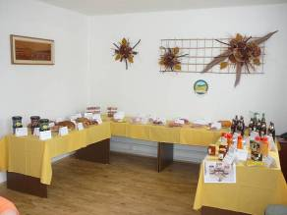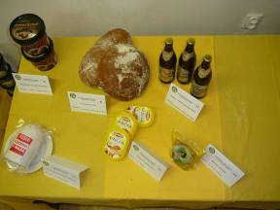
Výrobky při zasedání hodnotitelské komise Vítězné výrobky ve Středočeském kraji

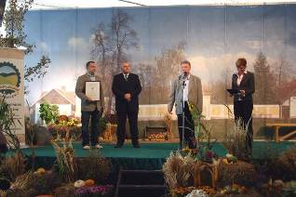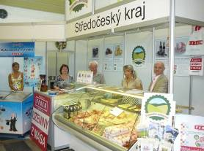
Majitel Crvčovické pekárny pan Suk při předávání Stánek na výstavě Země živitelka
ocenění v Lysé nad Labem

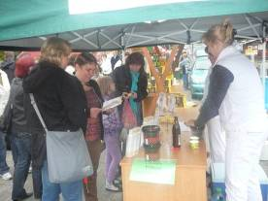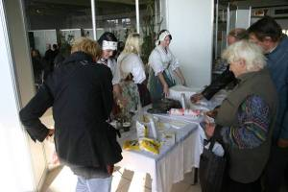
Ochutnávka na Farmářských trzích v Příbrami Ochutnávka v Lysé nad Labem při předávání ocenění
vítězným výrobcům

Text: Gabriela Jeníčková, ing. Zlata Koukolíčková
Foto: Gabriela Jeníčková, Michal Erlich

